J- Komputer. Vol 2 No 1. 31 Juli 2024. Halaman 48-56

J-Komputer : Jurnal Teknologi Dan Ilmiah Teknik Komputer Dan Sains
ISSN: xxxxxxxx
https://j-komputer.unigres.ac.id
Sentimen Analisis Video Youtube Pada Donasi Banjir Di Sumatera Menggunakan Metode KNN (K-Nearest Neighbor)
Muhammad Fashichul Lisan, Nurul Fuad, S.Kom.,M.Kom.
Program Studi Teknik Komputer, Fakultas Teknik, Universitas Gresik
Program Studi Teknik Komputer, Fakultas Teknik, Universitas Gresik
Email: inifashi@gmail.com,
Abstract
Perkembangan platform YouTube sebagai sarana opini publik menghasilkan volume data tekstual yang sangat besar, salah satunya pada kanal YouTube Ferry Irwandi terkait topik donasi. Penelitian ini bertujuan untuk melakukan analisis sentimen positif dan negatif terhadap komentar masyarakat menggunakan algoritma K-Nearest Neighbor (KNN). Data dikumpulkan melalui metode web scraping menggunakan YouTube Data API v3, yang kemudian melalui tahap preprocessing meliputi case folding, cleaning, tokenizing, dan stopword removal. Dilanjutkan dengan proses pelabelan dilakukan secara otomatis. Pengujian dilakukan dengan membagi dataset menjadi 80% data latih dan 20% data uji. Hasil penelitian menunjukkan bahwa algoritma KNN mampu mengklasifikasikan sentimen dengan performa yang optimal pada beberapa nilai K. Dengan hasil K tertinggi pada K=9 yang menghasilkan nilai akurasi 95,66%. Dan hasil evaluasi menunjukkan nilai sentimen paling baik pada kategori positif yang menghasilkan nilai Recall 1.00 dan F1-score 0.98.
Keywords: YouTube, Analisis Sentimen, K-Nearest Neighbor

1. Pendahuluan
Wilayah Indonesia digolongkan sebagai salah satu negara rawan bencana, baik bencana alam maupun bencana yang diakibatkan oleh kegiatan manusia. Indonesia merupakan Negara kepulauan, secara geografis terletak di persimpangan tiga lempeng utama, lempeng Eurasia di utara dan lempeng Pasifik Timur dan lempeng Indo-Australia di selatan menyebabkan Indonesia rawan terhadap bencana alam seperti gempa bumi, letusan gunung berapi, dan tsunami. Selain itu, sekitar 13 persen dari gunung berapi aktif di dunia yang terletak di sepanjang Kepulauan Indonesia, yang ancaman masyarakat Indonesia dalam bahaya dari berbagai intensitas [1].
Pada tahun 2025 Indonesia dilanda bencana berupa banjir bandang, luapan sungai, dan tanah longsor yang menerjang wilayah utara dan tengah Pulau Sumatra pada akhir November 2025. Bencana ini utamanya berdampak pada tiga provinsi yaitu Aceh, Sumatera Utara, dan Sumatera Barat. Kondisi cuaca ekstrem selama beberapa hari telah memicu banjir dan longsor, dengan wilayah yang paling terdampak yaitu Aceh Tamiang, Agam, Sibolga, Tapanuli Utara, Tapanuli Tengah, dan Tapanuli Selatan. Dengan adanya kejadian itu donasi dan penggalangan dana berperan penting sebagai pilar solidaritas sosial. Perkembangan teknologi digital telah mengubah metode penggalangan dana, di mana platform media sosial seperti YouTube kini berfungsi sebagai platform utama untuk mengedukasi, memobilisasi, dan menerima bantuan.
YouTube merupakan salah satu media sosial yang sangat populer di kalangan masyarakat Indonesia. Popularitas YouTube diperkirakan akan terus meningkat seiring dengan bertambahnya jumlah pengguna. Pada pertengahan tahun 2017, YouTube mencatat jumlah penonton terdaftar sebanyak 1,5 miliar pengguna bulanan. Pada tahun 2019, lembaga riset pasar Statista memprediksi bahwa jumlah pengguna YouTube akan mencapai 1,8 miliar pada tahun 2021. Sebuah riset menyebutkan bahwa 88% pengguna di Indonesia menganggap YouTube sebagai sumber utama mereka untuk mencari informasi melalui konten video [2].
Salah satu pembuat konten, aktivis, dan selebritas internet asal Indonesia yang dikenal karena konten edukatifnya mengenai politik, keuangan, filsafat Stoikisme, dan isu sosial, yang juga salah satu pendiri dari Malaka Project, yaitu Ferry Irwandi. Lewat platform Kita Bisa, Ferry Irwandi mengumpulkan donasi sebesar Rp10,3 milliar dalam kurun waktu 24 jam dari 87.692 donasi. Informasi mengenai hasil donasi tersebut di sampaikan di salah satu video nya yang berjudul “10,3 Miliar Dari Warga Untuk Warga di Sumatera” yang di upload di akun pribadi miliknya. Video tersebut sudah pasti mendapatkan respon publik mengenai tindakan donasi tersebut. Kolom komentar di video tersebut menjadi wadah masyarakat untuk memberikan opini, persepsi, dan reaksi emosional terhadap isu kemanusiaan dan transparansi donasi. Namun, volume komentar yang bersifat masif (big data) membuat identifikasi sentimen publik secara manual menjadi tidak mungkin. Penelitian ini berfokus pada kebutuhan untuk memahami secara objektif sentimen publik terhadap transparansi, efektivitas, dan akuntabilitas penggalangan dana berskala besar.
Machine Learning merupakan sebuah metode berbasis komputer yang tidak perlu diatur dahulu oleh manusia dan dapat belajar dengan bantuan data dan akan semakin pintar seiring dengan banyaknya data yang telah diolah (belajar melalui pengalaman). Metode ini sering digunakan dalam menyelesaikan kasus klasifikasi dan clustering dan biasanya digunakan untuk menangani data dalam skala besar atau big data [3]. Dalam kasus ini penulis menggunakan algoritma KNN (K-Nearest Neighbor), KNN merupakan salah satu algoritma machine learning berbasis supervised learning yang bekerja dengan cara menghitung jarak kemiripan antar data untuk menentukan kelas dari data yang belum diketahui labelnya . Algoritma ini banyak digunakan dalam analisis teks karena kesederhanaannya, efektivitasnya dalam menangani data non-linear, serta fleksibilitasnya dalam berbagai skenario klasifikasi [4].
Terdapat penelitian terkait analisis sentiment yang telah dilakukan peneliti lain sebelumnya. Pada Jurnal Penelitian [5], penulis meninjau komentar YouTube. Pada penelitian tersebut menghasilkan nilai akurasi 75,06%. Meskipun menggunakan algoritma yang sama, penelitian ini memiliki perbedaan signifikan pada ranah objek penelitian dan teknik pengolahan data. Analisis Sentimen ini menggunakan metode klasifikasi K-Nearest Neighbor dengan pembobotan kata TF-IDF, Hasil yang didapat dari pengujian ini adalah akurasi sebesar 95,66%.

2. Metode
Finish
Start

Eval-uasi
Modeling KNN
Vectorizati-on
Klasifikasi
Pre processing
Web Scraping

Gambar 1. Flowchart Alur Penelitian

2.1 Web Scraping
Pada tahap awal dalam penelitian ini adalah pengumpulan data mentah. Data diperoleh dari kolom komentar pada kanal YouTube Ferry Irwandi melalui proses web scraping menggunakan YouTube Data API v3 dengan bahasa pemrograman Phyton. Output dari tahap ini adalah kumpulan teks komentar yang masih belum terstruktur. Scraping Web adalah proses otomatis dalam mengekstrak data dari halaman website. Proses ini dilakukan dengan menggunakan script atau coding yang membaca konten halaman web dan mengonversikannya menjadi data yang dapat dianalisis, disimpan dan digunakan untuk tujuan penelitian [6].
2.2 Preprocessing
Sebelum data diolah ke tahap klasifikasi, data di Preprocessing terlebih dahulu data dibersihkan agar kualitas informasi yang dihasilkan memiliki hasil yang maksimal. Pada tahapan ini terdapat beberapa langkah:
a. Cleaning adalah proses membersihkan teks dari karakter yang tidak perlu seperti simbol, angka, tanda baca, dan tautan (URL).
b. Case Folding adalah proses mengubah semua huruf menjadi huruf kecil (lower case)
c. Stopword Removal adalah proses menghilangkan kata yang sering muncul namun tidak memiliki makna yang signifikan dalam analisis sentimen.
d. Tokenizing adalah proses memecah kalimat menjadi potongan tunggal.

2.3 Klasifikasi
Pada tahap ini data masih belum memiliki label klasifikasi, maka dilakukan proses pelabelan otomatis menggunakan metode Lexicon-Based. Lexicon Based digunakan dalam penelitian sebagai klasifikasi opini maupun pengklasifikasian . Dokumen atau data yang berupa kata dalam sebuah kalimat akan dibandingkan secara langsung dengan kamus opini yang tersedia dalam Lexicon menjadi salah satu kelebihan dari metode lexicon based [7]. Hasil akhirnya adalah pelabelan data ke dalam dua kategori, yaitu Sentimen Positif dan Sentimen Negatif.

2.4 Vectorization
Tahap selanjutnya data teks yang telah dibersihkan dan diberi label kemudian diubah ke dalam bentuk angka melalui proses vektorisasi menggunakan metode Term Frequency-Inverse Document Frequency (TF-IDF). Term Frequency – Inverse Document Frequency (TF-IDF) adalah metode pembobotan kata dengan menghitung nilai Term Frequency dan menghitung kemunculan sebuah kata pada koleksi dokumen teks secara keseluruhan. Term Frequency adalah jumlah kemunculan sebuah kata di dalam sebuah dokumen tertentu, semakin sering kata yang muncul maka semakin besar nilai Term Frequency. Inverse Document Frequency adalah jumlah dokumen yang mengandung sebuah kata didasarkan pada seluruh dokumen yang ada pada dataset, semakin jarang kata yang muncul maka semakin besar nilai Inverse Document Frequency. Hasil dari pembobotan kata adalah perkalian dari nilai Term Frequency dan Inverse Document Frequency yang akan menghasilkan bobot lebih kecil jika kata yang muncul lebih sering dan akan menghasilkan bobot lebih besar jika kata yang muncul lebih jarang [8].

2.5 Algoritma KNN
Tahap inti dari penelitian ini penulis menggunakan pemodelan algoritma K-Nearest Neighbor (KNN). Algoritma K-Nearest Neighbor (KNN) merupakan algoritma klasifikasi berdasarkan kedekatan jarak suatu data dengan data yang lain. Pada algoritma KNN, data berdimensi q, jarak dari data tersebut ke data yang lain dapat dihitung. Nilai jarak inilah yang digunakan sebagai nilai kedekatan/kemiripan antara data uji dengan data latih. Nilai K pada KNN berarti K-data terdekat dari data uji [9]. Algoritma ini bekerja dengan cara mencari jarak terdekat antara data uji dengan data latih berdasarkan nilai vektor TF-IDF. Dalam penelitian ini, Perhitungan dilakukan menggunakan Nilai jarak (euclidean distance) terhadap masing-masing objek data yang diberikan. Dengan rumus sebagai berikut:
$d\left(x,y\right)=\sqrt{\sum_{i=1}^{n}{{\left(x_{i}-y_{i}\right)}^{2}}}$

2.6 Evaluasi
Setelah melewati tahap klasifikasi tahap terakhir berupa evaluasi untuk mengukur performa algoritma. Evaluasi dilakukan menggunakan Confusion Matrix untuk mengetahui nilai Accuracy, Precision, Recall dan F-1 Score.
a. Accuracy menunjukkan seberapa banyak prediksi benar (positif dan negatif) dibandingkan dengan total seluruh data.
$$Accuracy=\frac{TP+TN}{TP+TN+FP+FN}$$
Persentase kebenaran model secara umum. Jika akurasi 85%, berarti 85 dari 100 komentar berhasil ditebak dengan benar.
b. Precision mengukur tingkat ketepatan antara data yang diminta dengan jawaban yang diberikan oleh sistem.
$$Precision=\frac{TP}{TP+FP}$$
Dari presisi yang tinggi berarti model jarang salah tebak.
c. Recall mengukur tingkat keberhasilan sistem dalam menemukan kembali sebuah informasi (label).
$$Recall=\frac{TP}{TP+FN}$$
Recall tinggi berarti model peka terhadap data positif
d. F1 – Score adalah rata-rata harmonik dari Precision dan Recall.
$$F1-Score=2* \frac{Precision*Recall}{Precision+Recall}$$
Digunakan sebagai metrik "keseimbangan". Jika nilai Precision dan Recall terpaut jauh, maka F1-Score akan rendah. Nilai ini sangat penting jika jumlah data positif dan negatif tidak seimbang.

3. Hasil dan Pembahasan
Dalam penelitian ini, algoritma K-Nearest Neighbour (KNN) diterapkan untuk menganalisa sentimen publik terkait Penggalangan Donasi Banjir di Sumatera yang diperoleh dari platform media sosial YouTube. Dari serangkaian tahapan pemrosesan data. Seluruh proses ini dilakukan menggunakan bahasa pemrograman Python.
3.1 Web Scraping
Penulis mengumpulkan data komentar dari platform Youtube Ferry Irwandi, dengan teknik Web Scraping dan bantuan YouTube Data API v3. Total data komentar yang berhasil dikumpulkan sebanyak 1.903 komentar. Data yang diperoleh masih bersifat data mentah (Raw), data tersebut mengandung noise seperti simbol, emoji, dan kata-kata yang tidak baku sehingga perlu dilakukan tahap Preprocessing sebelum masuk ke tahap-tahap berikutnya.
3.2 Preprocessing
Ini adalah tahap penting dalam pengolahan data, tahap ini berguna untuk mengolah data supaya lebih terorganisir dan mudah dipahami oleh sistem. Berikut adalah langkah-langkah Preprocessing:
a. Cleaning: Pada tahap ini dilakukan pembersihan elemen-elemen yang tidak penting seperti URL, emoticon, tanda baca, angka, dan karakter khusus.
Tabel 1. Hasil Cleaning
Sebelum | Sesudah
Sehat selalu bang...tetap semangat...â¤â¤â¤â¤ | Sehat selalu bangtetap semangat
Rakyat Sumatra harus menuntut semua pihak yang bertanggung jawab ke mahkamah internasional, mintak ganti rugi, tangkap, penjarakan dan miskinkan | Rakyat Sumatra harus menuntut semua pihak yang bertanggung jawab ke mahkamah internasional mintak ganti rugi tangkap penjarakan dan miskinkan

b. Case Folding: pada tahap ini seluruh data teks yang terdapat huruf besar diubah menjadi huruf kecil.
Tabel 2. Hasil Case Folding
Sebelum | Sesudah
Sehat selalu bangtetap semangat | sehat selalu bangtetap semangat
Rakyat Sumatra harus menuntut semua pihak yang bertanggung jawab ke mahkamah internasional mintak ganti rugi tangkap penjarakan dan miskinkan | sakyat sumatra harus menuntut semua pihak yang bertanggung jawab ke mahkamah internasional mintak ganti rugi tangkap penjarakan dan miskinkan

d. Stopword Removal: Di tahap selanjutnya dilakukan penghapusan kata-kata umum yang sering digunakan namun tidak memberikan pengaruh yang signifikan terhadap sentimen kalimat. Contoh: “yang”, “di”, “bang”, “dan”.
Tabel 3. Hasil Stopword Removal
Sebelum | Sesudah
sehat selalu bangtetap semangat | sehat bangtetap semangat
sakyat sumatra harus menuntut semua pihak yang bertanggung jawab ke mahkamah internasional mintak ganti rugi tangkap penjarakan dan miskinkan | rakyat sumatra menuntut bertanggung mahkamah internasional mintak ganti rugi tangkap penjarakan miskinkan

d. Tokenizing: Dalam tahapan Tokenizing ini data teks diubah menjadi potongan kata atau token.
Tabel 4. Hasil Tokenizing
Sebelum | Sesudah
sehat bangtetap semangat | ['sehat', 'bangtetap', 'semangat']
rakyat sumatra menuntut bertanggung mahkamah internasional mintak ganti rugi tangkap penjarakan miskinkan | ['rakyat', 'sumatra', 'menuntut', 'bertanggung', 'mahkamah', 'internasional', 'mintak', 'ganti', 'rugi', 'tangkap', 'penjarakan', 'miskinkan']
3.3 Klasifikasi
Dalam tahap Klasifikasi ini penulis melakukan pelabelan pada data teks dengan metode Lexicon Based untuk mengklasifikasi kelas pada data teks. Kata-kata dalam komentar yang terdapat di dalam kamus Lexicon akan diberi nilai skor, jumlah skor tersebut yang menentukan apakah kelasnya positif atau negatif.
Tabel 5. Hasil Klasifikasi
No | Data Komentar | Kelas
1 | ['sehat', 'bangtetap', 'semangat'] | Positif
2 | ['rakyat', 'sumatra', 'menuntut', 'bertanggung', 'mahkamah', 'internasional', 'mintak', 'ganti', 'rugi', 'tangkap', 'penjarakan', 'miskinkan'] | Negatif
... | .............. | ..............
... | .............. | ..............
... | .............. | ..............
1840 | ['gila', 'sih'] | Positif
1841 | ['kwren'] | Positif
1842 | ['w', 'ferry', 'irwandi'] | Positif

Dapat disimpulkan dari tahap klasifikasi ini hasil sentimen menunjukkan banyak masyarakat yang mendukung dalam penggalangan dana ini, menunjukkan hasil yang diperoleh pada hasil klasifikasi 1.750 komentar positif dan hanya 92 komentar negatif , seperti pada grafik dibawah ini.
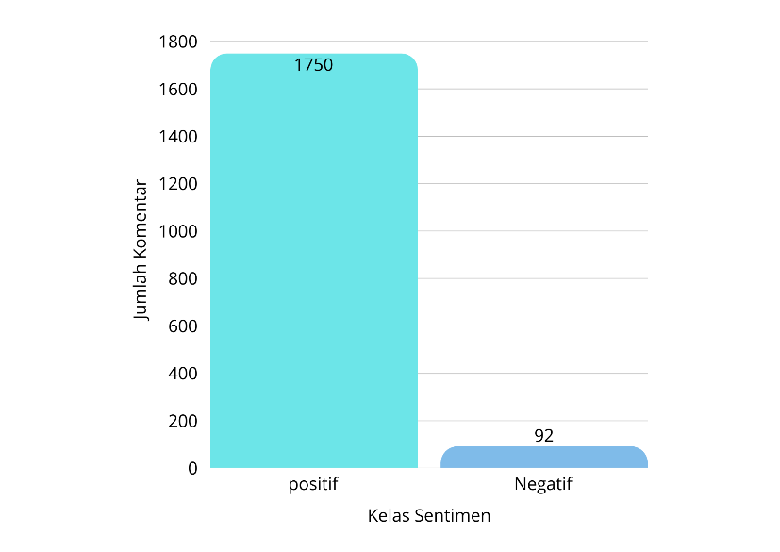

Gambar 2. Grafik Kelas Sentimen

3.4 Vectorization
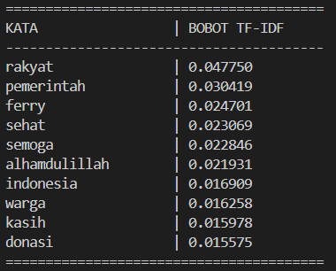
Tahap Vectorization yang digunakan penulis adalah TF-IDF. Hasil perhitungan ini akan menghasilkan angka yang semakin tinggi ketika kemunculan suatu kata dalam data teks meningkat. Ini adalah hasil dari 10 kata yang memiliki intensitas paling tinggi.

Gambar 3. Output TF-IDF

3.5 Modeling KNN
Pada tahap ini penerapan algoritma K-Nearest Neighbour (KNN) dilaksanakan, data teks dibagi menjadi data latih (training) dan data uji (testing). Pembagian data dilakukan dengan rasio 80:20, dimana 80% dari data untuk data latih dan 20% sisanya untuk data uji. Untuk nilai K yang diuji ada beberapa dari K=1, K=3, K=5, K=7, dan K=9.
Tabel 5. Hasil Klasifikasi
Nilai K | Akurasi (%)
K=1 | 94,85%
K=3 | 94,58%
K=5 | 95,39%
K=7 | 95,39%
K=9 | 95,66%

Seperti yang terlihat pada tabel diatas, hasil pengujian pada masing-masing data training dan data testing memberikan akurasi yang berbeda, menunjukkan K=9 memiliki akurasi yang tinggi yang diperoleh 95,66%, daripada K yang lain. Berdasarkan tabel diatas menunjukkan semakin banyak nilai K akurasinya semakin tinggi.
3.6 Evaluasi
Tahap yang terakhir yaitu Evaluasi. Dilakukannya evaluasi dari setiap model pada penelitian ini untuk menilai performa model menggunakan 4 performa utama yaitu: Accuracy, Precision, Recall, dan F1-Score.
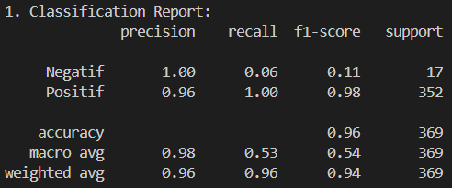

Gambar 4. Output Klasifikasi KNN
Seperti yang terlihat pada gambar diatas model mengalami peningkatan akurasi hingga 96%, dengan performa paling baik pada kategori positif, Namun model masih kurang efektif untuk mengenali sentimen negatif karena nilai recall yang rendah yaitu 0,06. Kondisi ini mungkin disebabkan karena distribusi data yang tidak seimbang, dimana jumlah komentar positif lebih banyak dibandingkan jumlah komentar negatif.
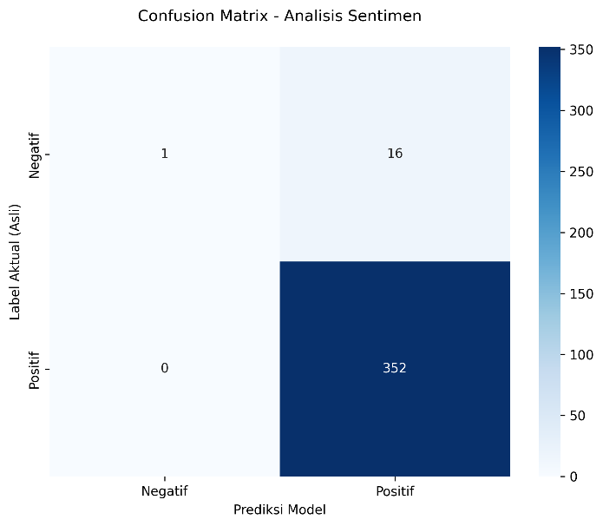

Gambar 5. Confusion Matrix
Berdasarkan gambar diatas. Confusion Matrix yang diperoleh dari evaluasi metode K-Nearest Neighbour (KNN). Terlihat bahwa model sangat kuat dalam memprediksi sentimen positif 352 (data), namun masih memiliki tantangan dalam mengklasifikasikan data negatif secara akurat karena adanya ketimpangan jumlah data (imbalanced data).

4. Kesimpulan
Berdasarkan hasil uji Algoritma KNN menunjukkan tingkat akurasi yang sangat tinggi, mencapai 95,6% di K= 9. Namun, terdapat perbedaan performa yang signifikan antara kelas positif dan negatif. Kelas positif memiliki nilai Recall sebesar 1.00, yang mengindikasikan bahwa model mampu mengidentifikasi seluruh sentimen dengan sempurna. Di sisi lain, kelas negatif memiliki Recall yang rendah yaitu 0.06, meskipun memiliki Precision sebesar 1.00. Hal ini menunjukkan adanya fenomena majority class bias akibat ketidakseimbangan data (imbalanced data), di mana model kesulitan mengenali karakteristik sentimen negatif. Melalui Confusion Matrix, terlihat bahwa model mampu mengklasifikasikan 352 komentar positif dengan sangat baik. Secara keseluruhan, sentimen audiens terhadap konten donasi Ferry Irwandi bersifat Sangat Positif.
Referensi
[1] H. Setiawan et al., “ANALISIS PENYEBAB BANJIR DI KOTA SAMARINDA,” 2020. [Online]. Available: https://ejournal.upi.edu/index.php/gea
[2] I. And and D. Expert, “Perbandingan Algoritma Naïve Bayes Dan K-Nearest Neighbor (KNN) Pada Video Youtube Mengenai Global Warming INFORMASI ARTIKEL A B S T R A K,” 2024. [Online]. Available: http://e-journal.unper.ac.id
[3] J. Junifer Pangaribuan and H. Tanjaya, “MENDETEKSI PENYAKIT JANTUNG MENGGUNAKAN MACHINE LEARNING DENGAN ALGORITMA LOGISTIC REGRESSION,” 2021.
[4] A. Marcha Artamevia, J. Sasongko Wibowo, J. Tri Lomba Juang, K. Semarang, and J. Tengah, “ANALISIS SENTIMEN TERHADAP KONTROVERSI PERGANTIAN PELATIH TIMNAS INDONESIA MENGGUNAKAN METODE KNN (K-NEAREST NEIGHBOUR),” 2025.
[5] S. Hasanah, I. Purwasih, and I. Santoso, “ANALISIS SENTIMEN TERHADAP MASYARAKAT ADANYA UANG KERTAS BARU MENGGUNAKAN ALGORITMA K-NEAREST NEIGHBOR(KNN).” [Online]. Available: https://journals.upi-yai.ac.id/index.php/ikraith-informatika/issue/archive
[6] D. A. Tarigan, Z. Situmorang, and R. Rosnelly, “ANALISIS SENTIMEN APLIKASI PLAYSTORE SIREKAP 2024 PASCA PILPRES DENGAN PERBANDINGAN METODE SUPPORT VECTOR MACHINE (SVM), NAÏVE BAYES CLASSIFIER DAN RANDOM FOREST,” vol. 11, no. 3, pp. 661–670, 2025.
[7] F. Amaliah, I. Kadek, and D. Nuryana, “Perbandingan Akurasi Metode Lexicon Based Dan Naive Bayes Classifier Pada Analisis Sentimen Pendapat Masyarakat Terhadap Aplikasi Investasi Pada Media Twitter,” Journal of Informatics and Computer Science, vol. 03, 2022.
[8] M. Hafizh Mahendra, D. Triantoro Murdiansyah, and K. Muslim Lhaksmana, “Dike : Jurnal Ilmu Multidisiplin Analisis Sentimen Tweet COVID-19 Menggunakan Metode K-Nearest Neighbors dengan Ekstraksi Fitur TF-IDF dan CountVectorizer,” 2023.
[9] M. Ikhsan Al-Arrafi and A. Ramadhanu, “IMPLEMENTASI METODE ALGORITMA PRINCIPAL COMPONENT ANALYSIS (PCA) DAN ALGORITMA K-NEAREST NEIGHBOR (KNN) DALAM KLASIFIKASI BUAH JAMBU MADU JAMBU MERAH DAN MANGGIS,” 2025. [Online]. Available: http://jurnal.goretanpena.com/index.php/JSSR

